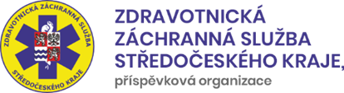

Žádost na uplatnění práva na přenositelnost osobních údajů zpracovávaných
příspěvkovou organizací ZZS SK

V souladu s čl. 20 obecného nařízení k ochraně fyzických osob v souvislosti se zpracováním osobních údajů (GDPR), žádám tímto o předání osobních údajů zpracovávaných ZZS SK, příspěvkovou organizací ve strukturovaném, běžně používaném a strojově čitelném formátu.
Žádám o přenesení těchto údajů novému správci ……………………………………………………………,
a to na adresu …………………………………………………………………………………………………….
- Osobní údaje žadatele (* povinné)
Jméno *
Příjmení *
Datum narození *
Adresa trvalého pobytu *
E-mail *
Telefonní číslo *
Doručovací adresa
(pokud se liší od adresy trvalého pobytu)

- Kategorie osobních údajů, kterých se má přenositelnost týkat (volitelné)
…………………………………………………………………………………………………………………………………………..………………………………………………………………………………………………………………………………………………………………………………………………………………………………….…………………………………………………………….
- Případné další informace související s žádostí (volitelné)
……………………………………………………………………………………………………………………………………………………………………………..……………………………………………………………………………………………………………………………………………………………………………………………………………………………………………………………..
- Datum a podpis (*povinné)

…………………………………….. ……………………………………………………………..
datum podpis žadatele

Tyto údaje slouží k identifikaci žadatele za účelem vyhledání zpracovávaných osobních údajů a za účelem zaslání odpovědi. Údaje proto vyplňujte čitelně, hůlkovým písmem. Tyto údaje nebudou zpracovány k jinému účelu než k výše uvedenému.

